新 书 推 荐

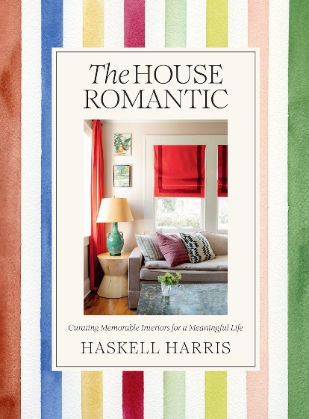
中文书名：《浪漫家居：为有意义的生活设计令人难忘的室内装饰》
英文书名：THE HOUSE ROMANTIC: Curating Memorable Interiors for a Meaningful Life
作 者：Haskell Harris
出 版 社：Abrams
代理公司：ANA/Chloe
页 数：256页
出版时间：2024年3月
代理地区：中国大陆、台湾
审读资料：电子稿
类 型：建筑与艺术设计
亚马逊畅销书排名：
#464 in Furniture Design (Books)

内容简介：

本书为获奖杂志《花园与枪》（Garden & Gun）创刊风格总监哈斯克尔·哈里斯（Haskell Harris）撰写的家居设计手册，反映了我们生活中的重要时刻和重要人物。

由安娜·斯皮罗（Anna Spiro）撰写前言。

哈斯克尔·哈里斯在《浪漫家居：为有意义的生活设计令人难忘的室内装饰》一书中，探讨了怎样才能打造出一个有个性、有意义的家，揭示了设计师和创意人士如何从生活中的重要时刻和重要人物中汲取灵感，真实地设计自己的空间风格。

这本摄影精美的室内设计书籍还收录了美国、英国、欧洲17位创意人士和设计师的作品，书中配有哈斯克尔位于南卡罗来纳州查尔斯顿的家居照片和她成长过程中的家庭档案照片，以及绚丽的色调和纺织品。哈斯克尔从那些给予她灵感的人那里获得了建议和华丽的室内设计，探索了室内设计中拥抱浪漫主义的多种不同方式。

《浪漫家居》以生动、多样、极具个人风格的视角，讲述了如何打造一个有意义的家，并从中反映出我们自身。书中充满了实用的技巧和具体的说明，提供了一种新的家居教育，告诉我们如何用更少的产品和更多真正有意义的物品来包围自己，在我们生活、工作和爱的空间中创造深层次的个人联系。

- 媒体品牌支持：哈斯克尔得到了《花园与枪》的全力支持，同时她还拥有自己庞大的影响者和印刷媒体联系人网络哈斯克尔在住房和生活方式杂志领域已有20多年的从业经验，曾为数十家刊物供稿，其中包括《乡间生活》（Cottage Living）、《美丽家居》（House Beautiful）、《南部乡音》（Southern Accents）和《更美好的家居与花园》（Better Homes & Gardens）。《花园与枪》成功的图书出版计划就是其受读者喜爱的明证，其中《南方人手册》（The Southernners Handbook）销量已达95000多册。

- 设计读者的最爱：哈斯克尔提出的新理念将吸引所有喜爱《栖息地》（Habitat）和《旅行之家》（Travel Home）的读者，而全新的室内设计方法也令人难以抗拒。

- 有影响力的撰稿人： 设计师安娜·斯皮罗（10.3万Instagram粉丝）将为本书作序。书中介绍的创意人士都拥有强大的粉丝群，他们将帮助推广本书。

作者简介：


哈斯克尔·哈里斯（Haskell Harris）是国家奢华生活方式印刷杂志《花园与枪》的创刊风格总监。她于2008年加入这本屡获殊荣的杂志。在她20年的住房和生活方式杂志生涯中，哈里斯还为数十家刊物供稿，《乡间生活》（Cottage Living）、《美丽家居》（House Beautiful）、《南部乡音》（Southern Accents）和《更美好的家居与花园》（Better Homes & Gardens）。她经常就南部风格这一主题举办讲座。

媒体评论：

“翻开《浪漫家居》，你会立刻沉浸在哈斯克尔·哈里斯富有创意、充满活力、热爱图案的思想中，就像一个美好的家一样，这就是你想留下来的地方——鼓舞人心、令人舒心、真正独一无二，讲述了一个伟大的故事。”
----阿曼达·海克（Amanda Heckert），《花园与枪》执行编辑

“哈斯克尔·哈里斯创作的这本书给人的感觉就像其作者一样——生动、有思想、新颖、充满创意。哈斯克尔的职业生涯一直在追求美丽的房间和创造它们的人。《浪漫家居》以一种既时尚又充满灵性的方式将所有这一切融为一体。”
----西德·埃文斯（Sid Evans），《南部生活》（Southern Living）主编

“哈斯克尔·哈里斯深情地揭示了家的真谛，以及如何用充满爱和意义的物品进行装饰，创造出我们所追求的完美、私人定制的休憩之所。”
----帕克·鲍伊·拉尔森（Parker Bowie Larson），Elle Decor的时尚总监

《浪漫家居：为有意义的生活设计令人难忘的室内装饰》

引言

1. 意义
2. 舒适
3. 真实感
4. 特色
5. 自然

后记：灵魂

资料来源
致谢

感谢您的阅读！
请将反馈信息发至：版权负责人
Email：Rights@nurnberg.com.cn
安德鲁·纳伯格联合国际有限公司北京代表处
北京市海淀区中关村大街甲59号中国人民大学文化大厦1705室, 邮编：100872
电话：010-82504106, 传真：010-82504200
公司网址：http://www.nurnberg.com.cn
书目下载：http://www.nurnberg.com.cn/booklist_zh/list.aspx
书讯浏览：http://www.nurnberg.com.cn/book/book.aspx
视频推荐：http://www.nurnberg.com.cn/video/video.aspx
豆瓣小站：http://site.douban.com/110577/
新浪微博：安德鲁纳伯格公司的微博_微博 (weibo.com)
微信订阅号：ANABJ2002


